Universidad Técnica Federico Santa María
Departamento de Industrias
ICN-292 — Sistemas de Información para la Gestión
Segundo Semestre 2026

Laboratorio 4
Base de datos austral — Austral Editores
Creación de la base en SQL y diez consultas en MySQL 8
SQL 1/2

Estudiante: Mateo Carbajal Inostroza
Rol: 202360590-5
Asignatura: ICN-292 P100
Fecha: 7 de noviembre de 2026
Repositorio GitHub:
https://github.com/mcarbajalinostroza21-ops/ICN292-Lab4-Carbajal-Mateo

Consulta 1
SELECT nombre, genero
FROM autores
WHERE pais <> 'Chile' OR pais IS NULL
ORDER BY nombre;
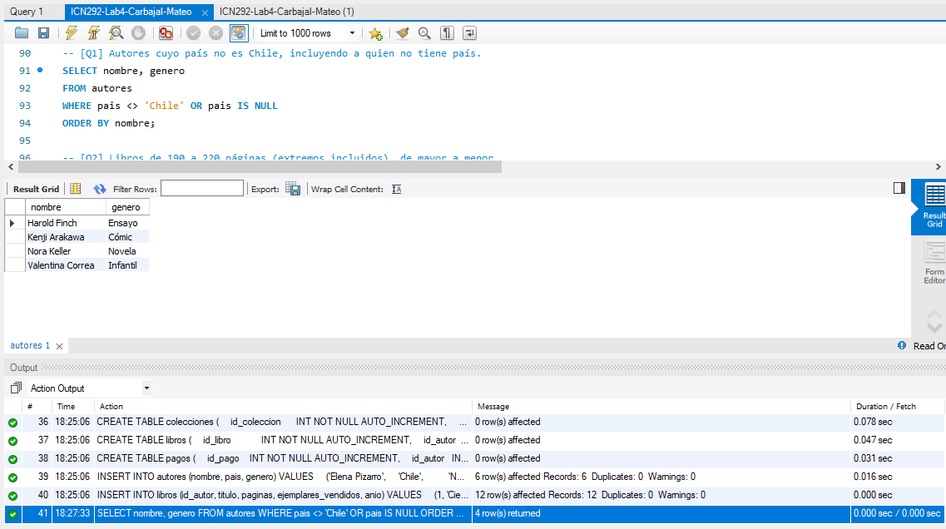
País <> 'Chile': la comparación devuelve NULL (desconocido), no verdadero, cuando país es NULL, y WHERE descarta esa fila; por eso se agrega OR país IS NULL para incluir a Kenji Arakawa.

Consulta 2
SELECT titulo, paginas
FROM libros
WHERE paginas >= 190 AND paginas <= 220
ORDER BY paginas DESC;
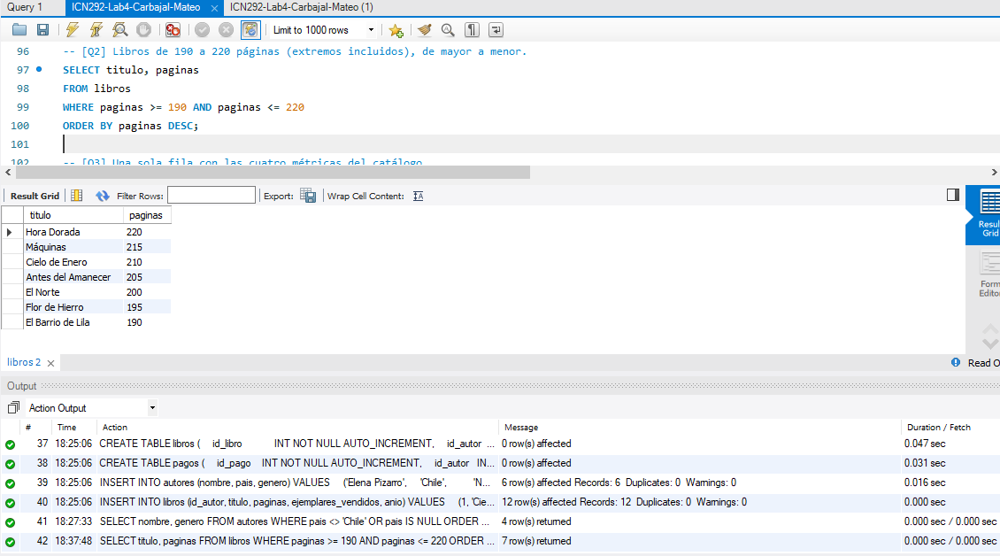

Consulta 3
SELECT COUNT(*) AS total_libros,
SUM(ejemplares_vendidos) AS total_ejemplares,
AVG(paginas) AS promedio_paginas,
MIN(anio) AS anio_mas_antiguo,
MAX(ejemplares_vendidos) AS max_ejemplares
FROM libros;
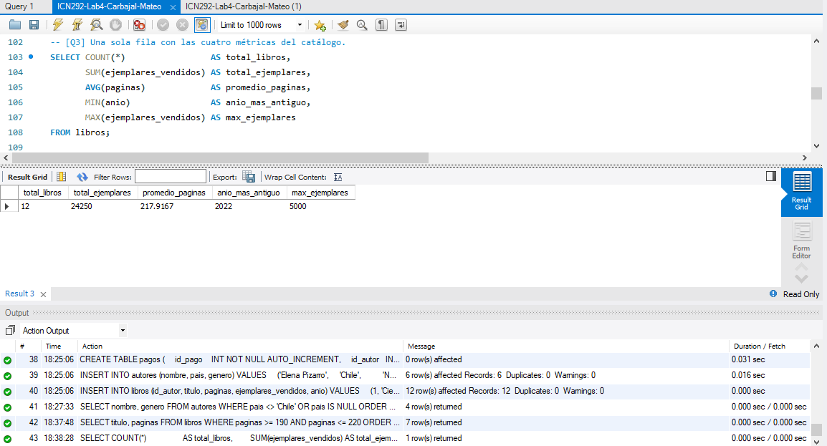

Consulta 4
SELECT DISTINCT genero
FROM autores
ORDER BY genero;
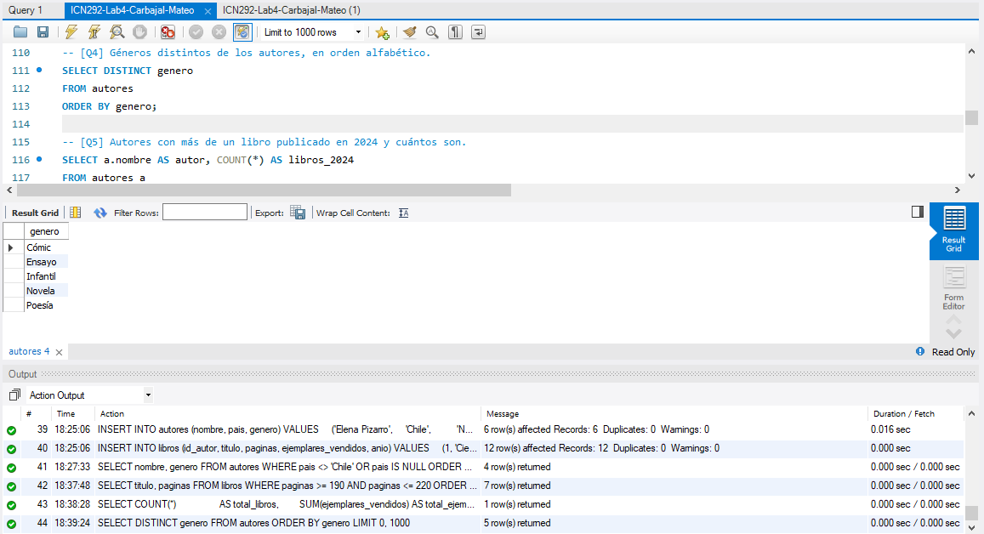

Consulta 5
SELECT a.nombre AS autor, COUNT(*) AS libros_2024
FROM autores a
JOIN libros l ON l.id_autor = a.id_autor
WHERE l.anio = 2024
GROUP BY a.id_autor, a.nombre
HAVING COUNT(*) > 1
ORDER BY a.nombre;
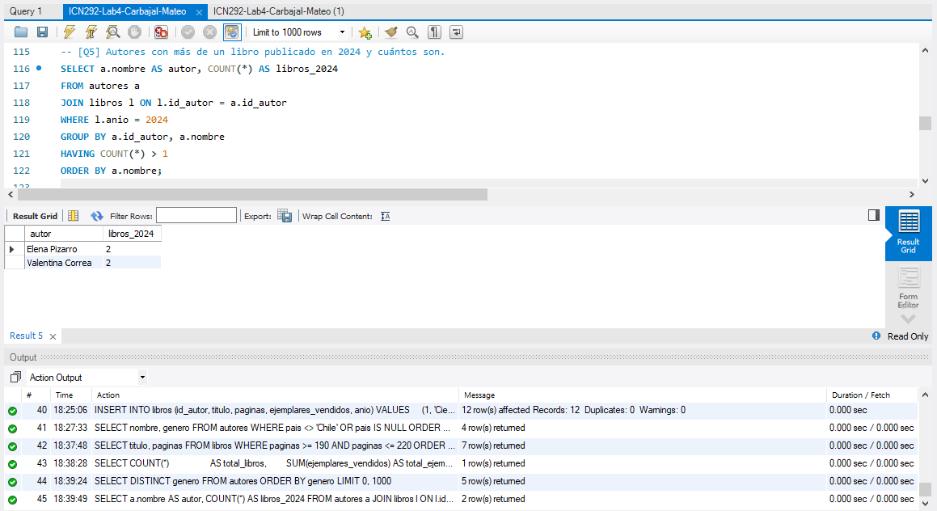

Consulta 6
SELECT titulo, ejemplares_vendidos
FROM libros
WHERE anio = 2024 AND ejemplares_vendidos > 2000
ORDER BY ejemplares_vendidos DESC
LIMIT 3;
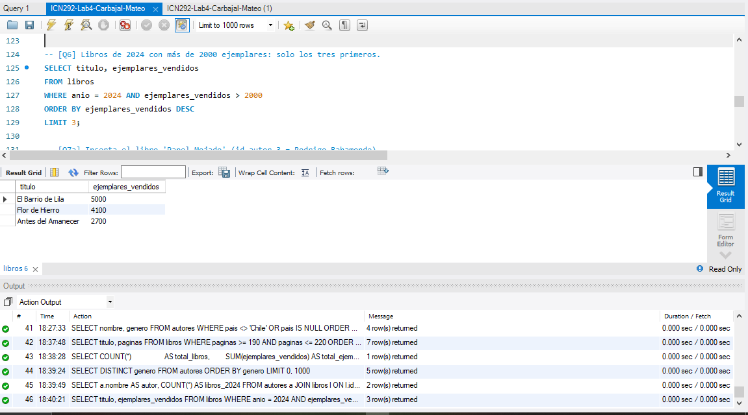

Consulta 7
INSERT INTO libros (id_autor, titulo, paginas, ejemplares_vendidos, anio)
VALUES (3, 'Papel Mojado', 260, 50, 2024);
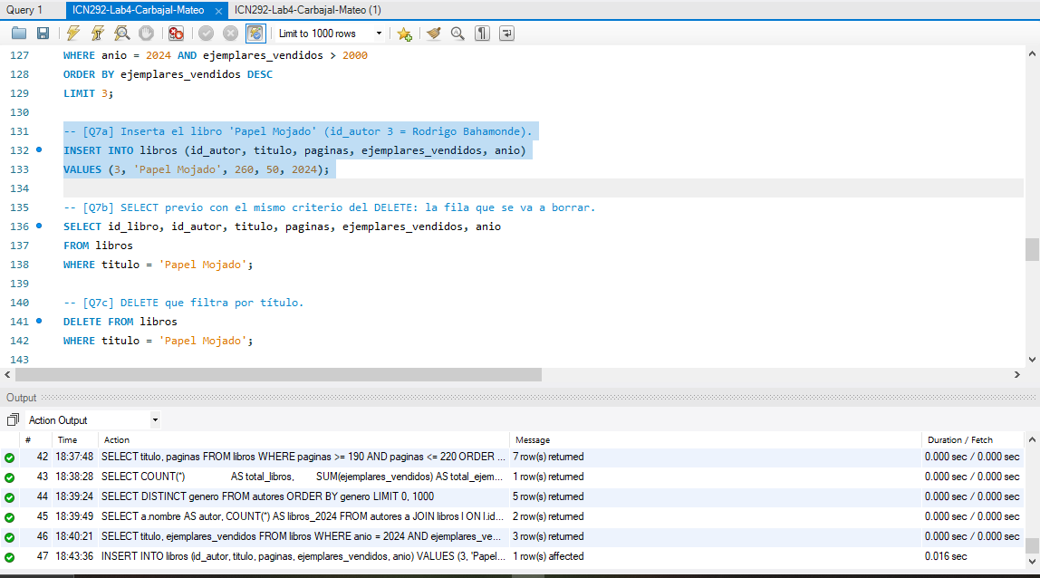
SELECT id_libro, id_autor, titulo, paginas, ejemplares_vendidos, anio
FROM libros
WHERE titulo = 'Papel Mojado';
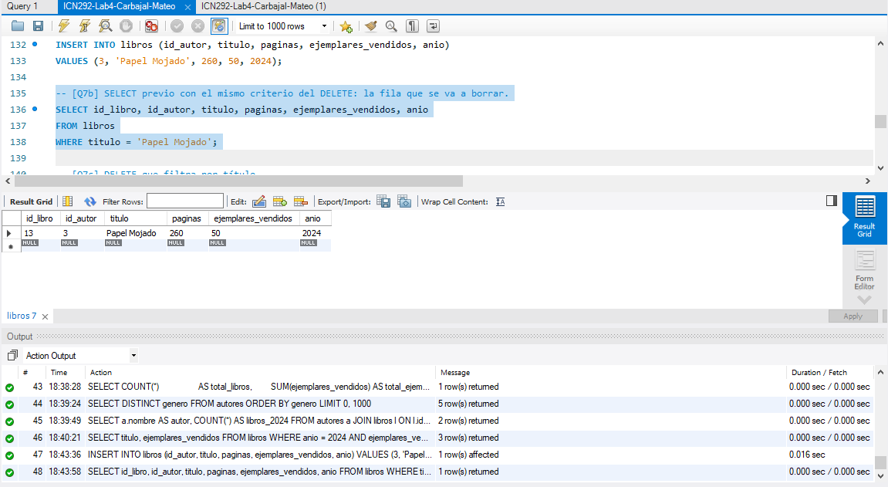
DELETE FROM libros
WHERE titulo = 'Papel Mojado';
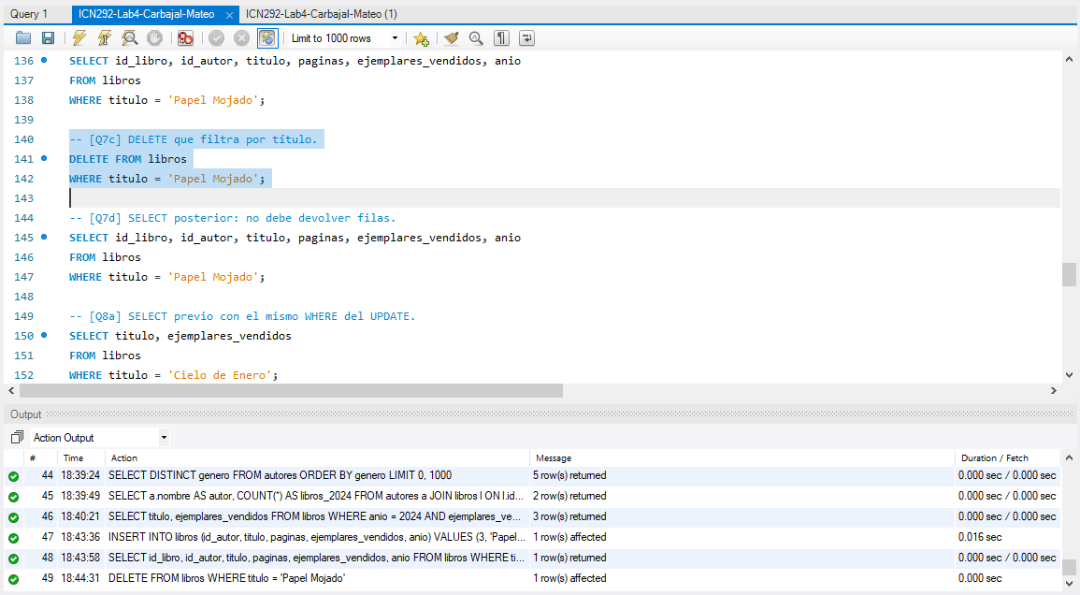
SELECT id_libro, id_autor, titulo, paginas, ejemplares_vendidos, anio
FROM libros
WHERE titulo = 'Papel Mojado';
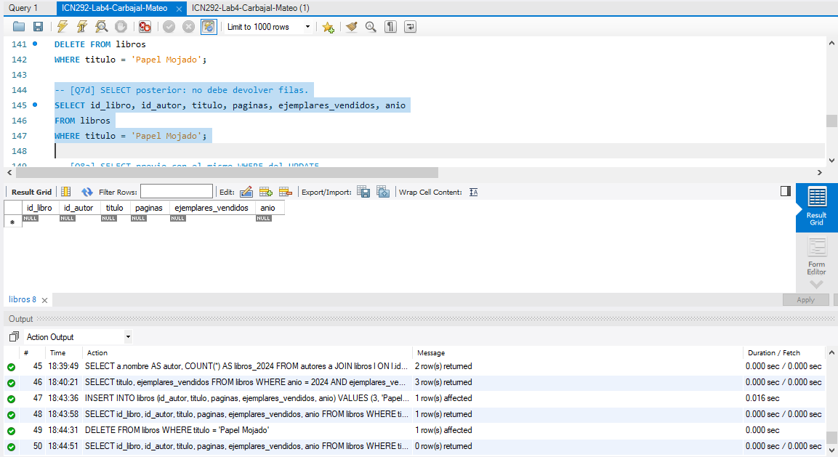

Consulta 8
SELECT titulo, ejemplares_vendidos
FROM libros
WHERE titulo = 'Cielo de Enero';
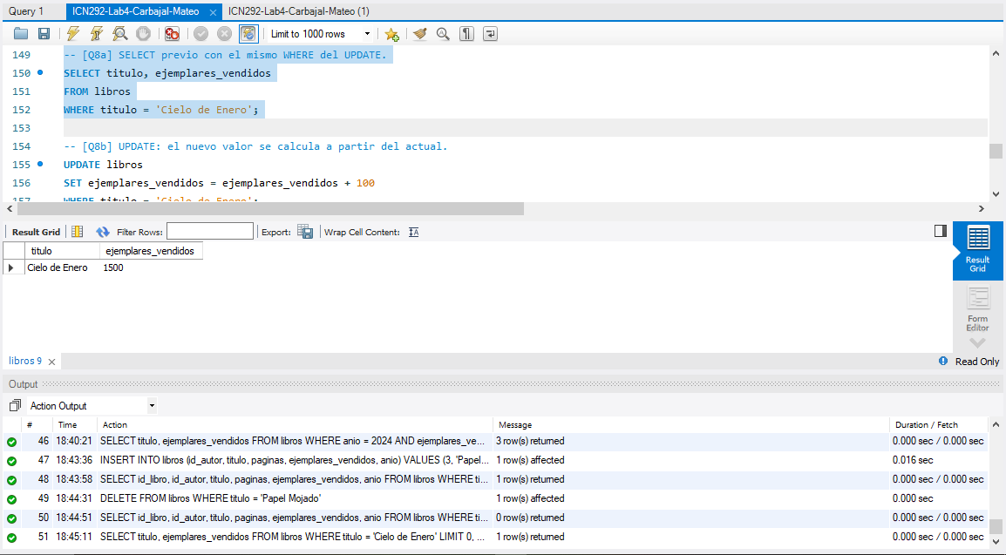
UPDATE libros
SET ejemplares_vendidos = ejemplares_vendidos + 100
WHERE titulo = 'Cielo de Enero';
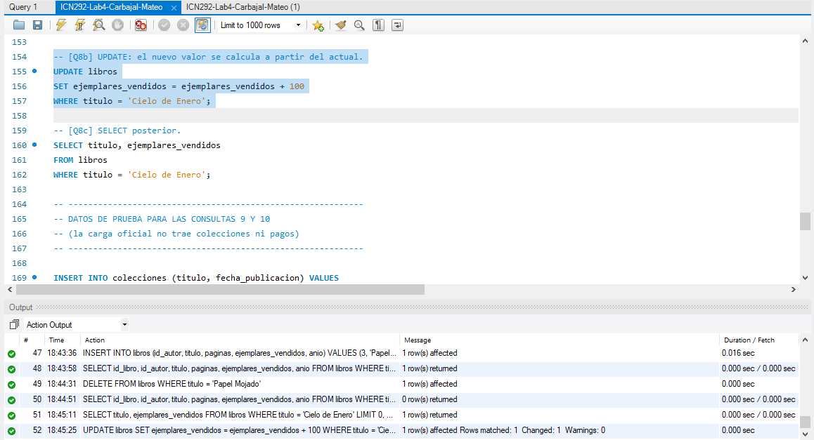
SELECT titulo, ejemplares_vendidos
FROM libros
WHERE titulo = 'Cielo de Enero';
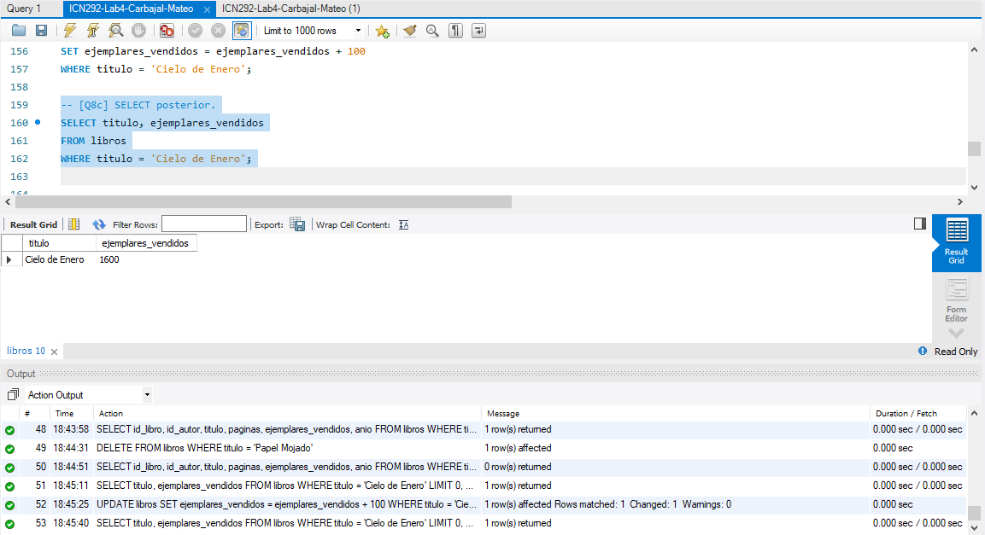

Consulta 9
INSERT INTO colecciones (titulo, fecha_publicacion) VALUES
('Voces del Sur', '2025-03-14'),
('Clásicos Australes', '2025-09-01'),
('Nueva Narrativa', '2026-04-23');
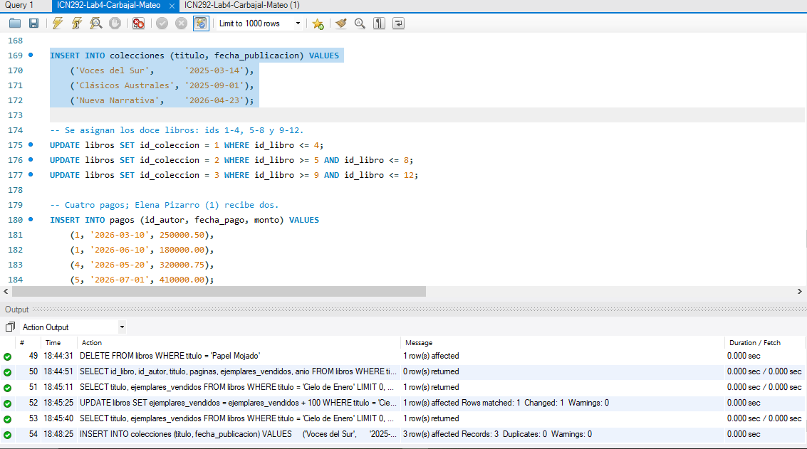
UPDATE libros SET id_coleccion = 1 WHERE id_libro <= 4;
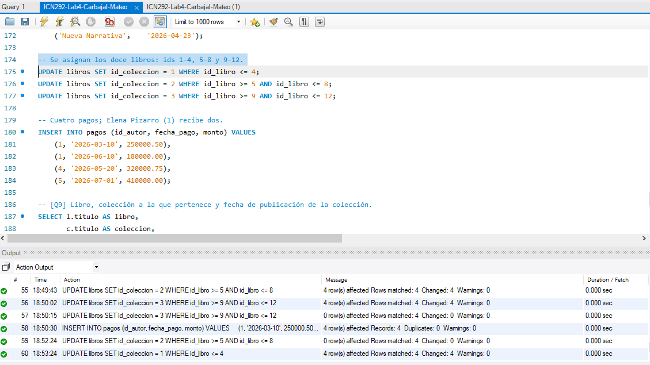
UPDATE libros SET id_coleccion = 2 WHERE id_libro >= 5 AND id_libro <= 8;
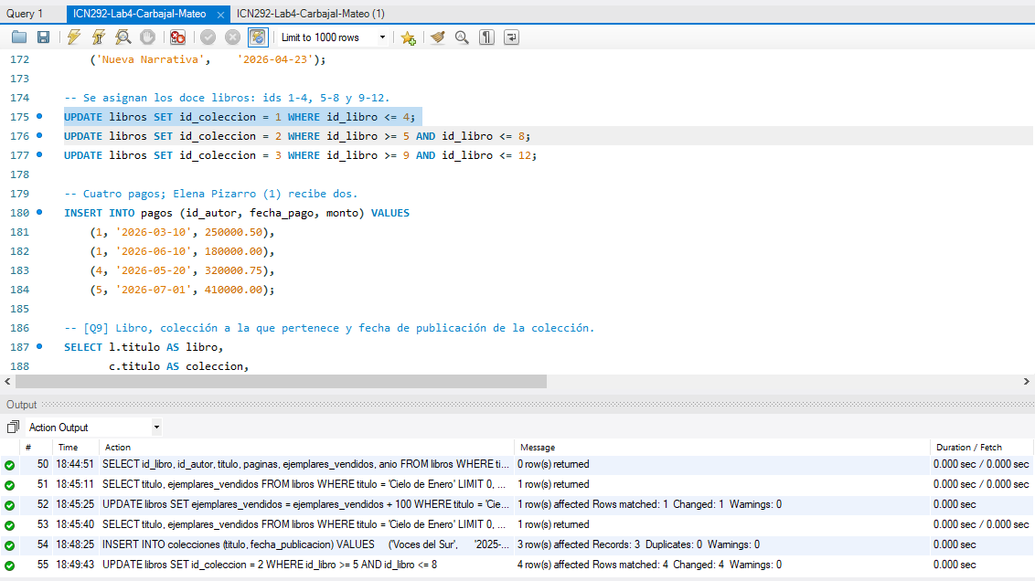
UPDATE libros SET id_coleccion = 3 WHERE id_libro >= 9 AND id_libro <= 12;
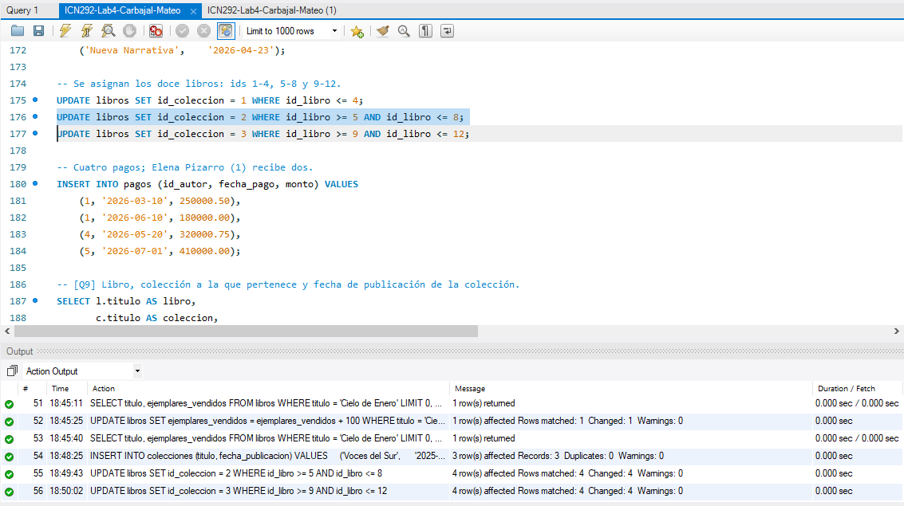
SELECT l.titulo AS libro,
c.titulo AS coleccion,
c.fecha_publicacion
FROM libros l
JOIN colecciones c ON c.id_coleccion = l.id_coleccion
ORDER BY c.fecha_publicacion, l.titulo;
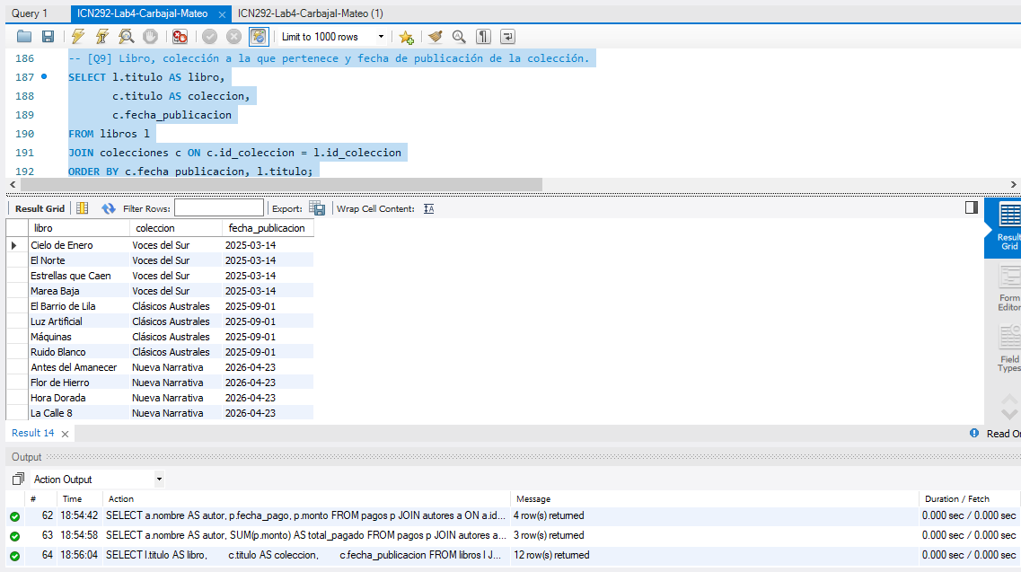

Consulta 10
INSERT INTO pagos (id_autor, fecha_pago, monto) VALUES
(1, '2026-03-10', 250000.50),
(1, '2026-06-10', 180000.00),
(4, '2026-05-20', 320000.75),
(5, '2026-07-01', 410000.00);
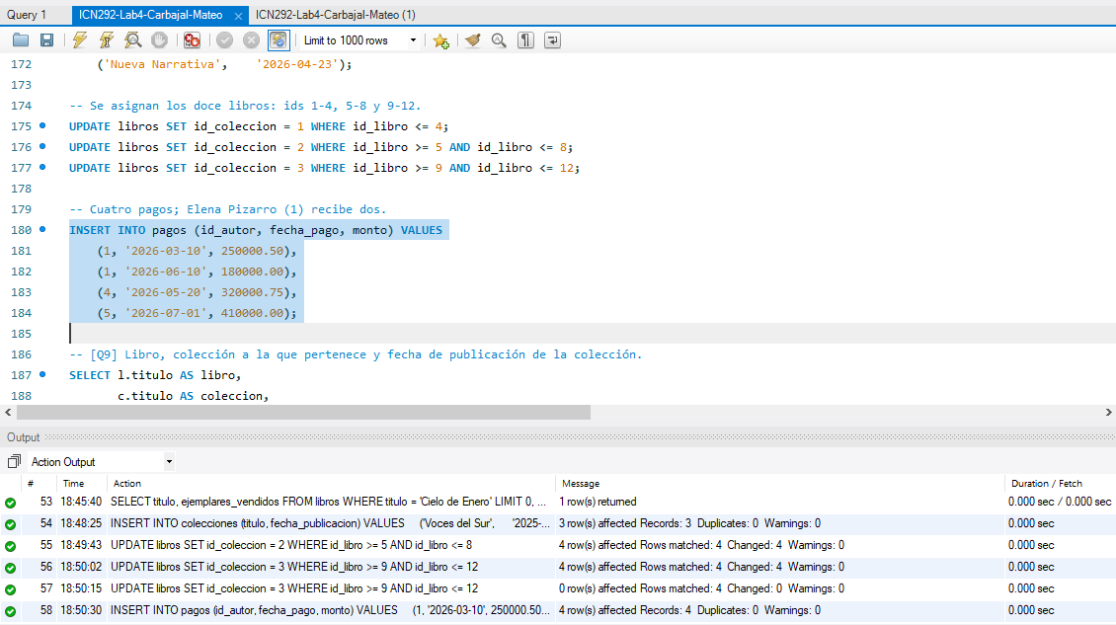
SELECT a.nombre AS autor, p.fecha_pago, p.monto
FROM pagos p
JOIN autores a ON a.id_autor = p.id_autor
ORDER BY a.nombre, p.fecha_pago;
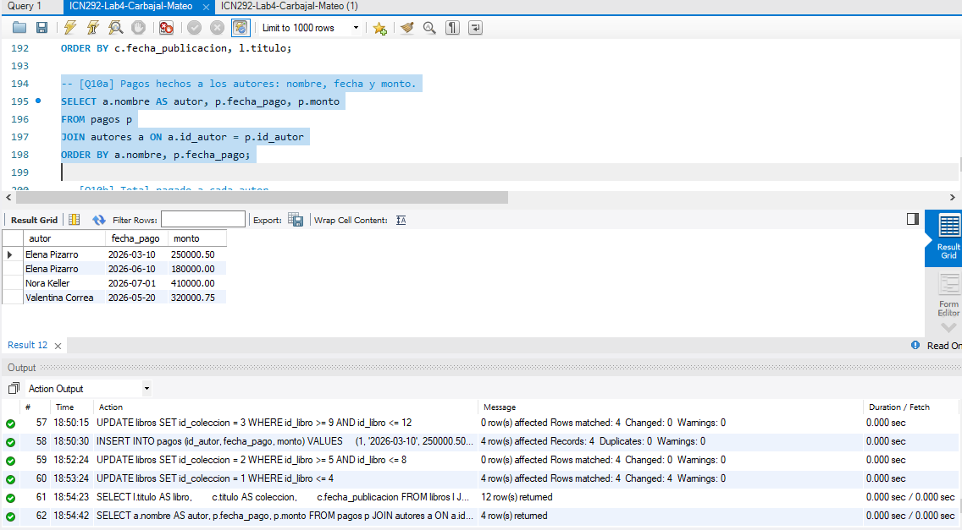
SELECT a.nombre AS autor, SUM(p.monto) AS total_pagado
FROM pagos p
JOIN autores a ON a.id_autor = p.id_autor
GROUP BY a.id_autor, a.nombre
ORDER BY a.nombre;


